**PARTE I :**

Comandos de Linux Actividad 1 Crea un fichero que contenga una lista de provincias llamado provincias.txt. Después visualiza el contenido.

**Actividad 2**

Añade mediante comandos la Provincia de "Buenos Aires" y "Mendoza"

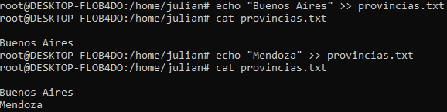

**Actividad 3**

Lista los archivos del directorio /dev que empiecen por tty

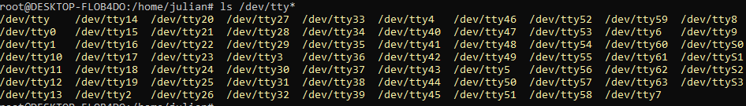

**Actividad 4**

Crea cuatros subdirectorios llamados formación, ventas, personal, clientes ¿Puedes hacerlo con un sólo comando?



**Actividad 5**

Crea cuatro archivos dentro de ventas que sean (mayo, junio, julio) con cualquier contenido en su interior.

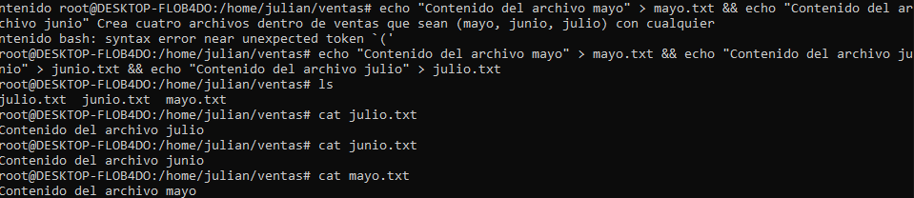

**Actividad 6**

Sitúate en el directorio principal y copia en clientes todos los archivos que has creado en ventas.

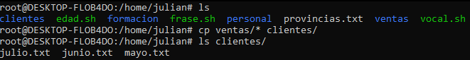

**Actividad 7**

Ahora borra el directorio ventas

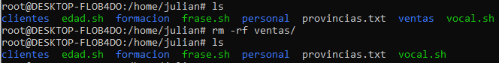

**Actividad 8**

Renombra el directorio clientes a clientes_2022



**PARTE II: Usuarios/Grupos y Permisos**

**Actividad 1**

Crea los grupos administradores y desarrolladores. Comprueba qué GID les asigna.

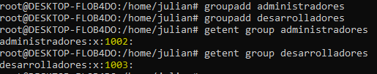

**Actividad 2**

Crea los usuarios web y app. Estos usuarios deben pertenecer únicamente al grupo desarrolladores. Mira el fichero de definición de usuarios y comprueba que el grupo primario de estos usuarios es el que toca.

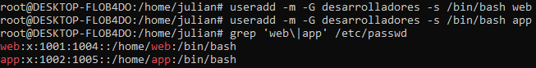



**Actividad 3**

Logueate como usuario web y crea el archivo administracion.txt al que únicamente tenga acceso web como lectura y escritura.

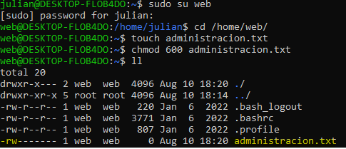

**Actividad 4**

Como usuario app crea el directorio compartido en su directorio de trabajo, y crea los ficheros archivo1.txt, archivo2.txt, archivo3.txt



**Actividad 5**

Cambia el grupo propietario de archivos2.txt a desarrolladores.

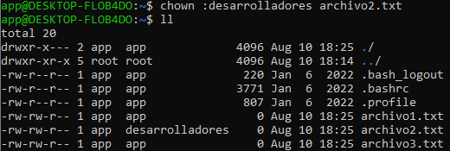

**Actividad 6**

Elimina el usuario app sin quitar su directorio personal y observa quién es el usuario propietario de la carpeta /home/app

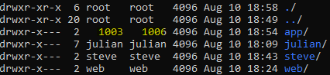

**Actividad 7**

Steve es el líder de un equipo de trabajo para una compañía que realiza Auditorías Externas. Él ha creado un archivo llamado Lista_Precios en su directorio /home. El archivo es altamente confidencial, pero resulta que existe un alto riesgo de que su archivo sea vulnerado porque otros empleados utilizan su equipo al finalizar su turno. Actualmente, Steve posee una contraseña segura, pero él necesita resguardar los datos de ese archivo y no desea que nadie más que solamente él tenga acceso al mismo.

**¿Qué solución le propondría como equipo a Steve?**

**Considere lo siguiente para solucionar el problema.**

Para proveer una solución apropiada para restringir accesos no autorizados al archivo, se necesita realizar lo siguiente:

● Identificar las medidas de seguridad a implementarse.

● Identificar el tipo de usuarios para quienes los permisos >serán cambiados.

● Identificar el tipo de permiso que necesita ser cambiado.

● Verificar los permisos de acceso al archivo.

**Medidas de seguridad a implementar:**

1. **Cifrar el archivo**
2. **Cambiar los permisos de acceso**
3. **Utilizar políticas de acceso**

**Identificar el tipo de usuarios para quienes los permisos serán cambiados:**

En este caso, solo Steve necesita tener acceso al archivo. Otros usuarios no deberían tener acceso.

